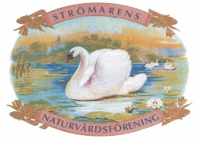STRÖMARENS NATURVÅRDSFÖRENING

Dagordning Årsmöte lördag 26 april 2025

1. Öppnande
2. Val av ordförande för mötet
3. Val av sekreterare för mötet
4. Upprättande av förteckning över närvarande medlemmar
5. Fastställande av dagordning
6. Val av två justeringsmän tillika rösträknare för årsmötet
7. Fråga om kallelsen till mötet skett i behörig ordning
8. Styrelsens verksamhetsberättelse
9. Revisorernas berättelse
10. Fråga om ansvarsfrihet för det gångna årets verksamhet
11. Fastställande av resultat- och balansräkningen
12. Behandling av inlämnade motioner
13. Vattennivån
14. Fastställande av årsavgift för 2026
15. Målsättning 2025
16. Val av föreningens ordförande för 1 år
17. Val av halva antalet styrelseledamöter för 2 år samt suppleanter 1 år
18. Val av två revisorer och en suppleant för 1 år
19. Val av valberedning för 1 år
20. Övriga frågor
21. Avslutning